02-492 МАЗ-509П 4х4 лесовозный тягач для вывозки леса в сортаментах и хлыстах 6.5-30 м, грузоподъемность с роспуском 2-Р-15Т 18 тн, снаряженный вес 8.2 тн, ЯМЗ-236 180 лс, 60 км/час, переходный, 1907 экз., МАЗ г. Минск 1966-69 г.
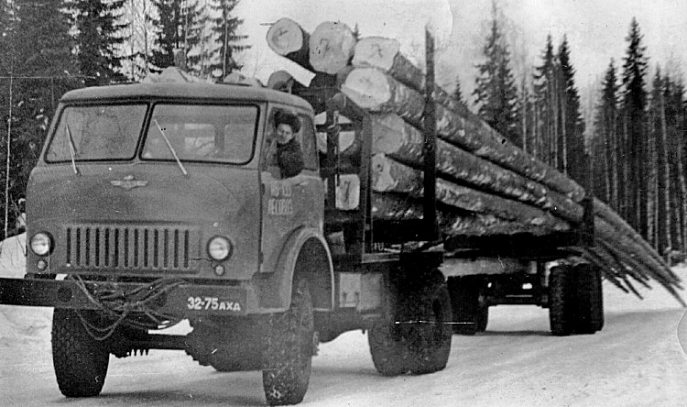
МАЗ-509П, созданный в 1965 году, пришел на смену капотным автомобилям-лесовозам 200-го семейства МАЗ-501 и МАЗ-501Б с V-образным дизелем ЯМЗ-236. Автомобиль был создан на базе МАЗ-500 и имел соответствующую колесную базу – 3850 мм. На автомобилях первых выпусков грузовая платформа была выполнена как у МАЗ-501Б. Вместе с МАЗ-509П применялись прицепы-роспуски 2-Р-15 (ТМЗ-803А) и 2-Р-15Т (ТМЗ-803). Лесовоз производился поштучно и имел определенные недостатки. Поэтапная техническая модернизация машины привела к появлению в 1969 г. лесовоза МАЗ-509 с лебёдкой, предназначенной для работы с 2-осными роспусками ГКБ-9383 или ТМЗ-803М полной массой 29 т. При движении порожняком лебёдка позволяла фиксировать роспуск на платформе тягача. Допустимая масса прицепа-роспуска с грузом составляла 21 т. Из них 5,5 приходилось на коник тягача.
МАЗ-509П от МАЗ-509 с возимым прицепом-роспуском можно различить по форме закабинного щита: первые машины имели щит прямоугольной формы, а поздние - со скошенными верхними углами, при этом паз под дышло наличествовал на обеих машинах. Вместо буксирной вилки автомобиль был оборудован стандартным буксирным прибором двухстороннего действия.

Из книги «Отечественный грузовые автомобили. 1900-2000.» С. В. Канунников, М. А. Шелепенков, Орел 2018.
МАЗ-505А 1962 г., МАЗ-508В 1963 г., /МАЗ-509П 1964-69 г., МАЗ-509 1969-77 г., МАЗ-509А 1976-92 г.
В семействе МАЗ-500 предусматривали и полноприводные версии, причем базовым считался МАЗ-505 с односкатными задними колесами (аналог МАЗ-502), опытный образец которого в варианте МАЗ-505А (без лебедки) построили в 1962 г.
На базе МАЗ-505 планировали выпускать седельный тягач МАЗ-508 и лесовоз МАЗ-509. Первый отличался односкатными колесами (как у МАЗ-505), второй - двухскатными колесами заднего моста. Но из всего семейства МАЗ-508 построили только опытный образец седельного тягача сельскохозяйственного назначения МАЗ-508В. Формально, как седельный тягач, он считался разновидностью МАЗ-508, но по эксплуатационным качествам и внешне больше
походил на лесовоз МАЗ-509.
Лесовоз МАЗ-509 - единственный из всей гаммы полноприводных машин в семействе МАЗ-500, который довели до производства. Опытные образцы лесовоза построили в 1964 г., а в 1966 г. в производство пошел МАЗ-509П (промежуточный), который имел много временных агрегатов, заимствованных у МАЗ-501Б, В частности, от последующих лесовозов он отличался однодисковым сцеплением, иными передаточными числами коробки передач и раздаточной коробки, а также планетарными редукторами в ступицах переднего моста (как на МАЗ-505 и МАЗ-508). Поздние лесовозы МАЗ-509П имели передний мост иной конструкции. Всего было изготовлено 1907 экземпляров МАЗ-509П.
С 1968 г. выпускали МАЗ-509 с увеличенной на 1 т грузоподъемностью и приспособлением для погрузки прицепа-роспуска (на МАЗ-509П такой системы не было). Таких лесовозов сделали 26 666 экземпляров.
В 1976 г. повысили ресурс основных агрегатов и поставили кабину MA3-5335, отвечающую международным требованиям. Такой лесовоз получил индекс МАЗ-509А.
Модификации
Модификации МАЗ-508: МАЗ-505А - бортовой без лебедки (опытный образец, 1962 г.);
МАЗ-505Ш - шасси для надстроек;
МАЗ-508 - седельный тягач;
МАЗ-508Г - седельный тягач для работы с активным полуприцепом;
МАЗ-508В - седельный тягач с двухскатными задними колесами и гидрооборудованием для
работы с самосвальным полуприцепом-зерновозом (опытный образец, 1963 г.).
Модификации МАЗ-509:
МАЗ-509В - седельный тягач;
МАЗ-509Г-седельный тягач с гидрооборудованием для самосвальных полуприцепов (опытный образец);
МАЗ-509С - полноприводный самосвал, унифицированный по платформе с МАЗ-503;
МАЗ-509Т - лесовоз в экспортном тропическом исполнении (1969-1992 гг.);
МАЗ-509Ш - шасси для монтажа надстроек;
МАЗ-509Э - лесовоз в экспортном исполнении (1969-1992 гг.).

Из статьи на mpark.pro «Нашемарки» в лесовозном деле.» Автор Макс Чернявский. 03.06.2016
Для вывоза леса используют две технологии - хлысто- и сортиментовозы. Могучий СССР с его бесконечными объемами, огромными расстояниями и труднодоступностью лесов в основном использовал первую. Сейчас в моде вторая, соответственно, изменился и парк. Мы рассмотрим оба вида, и сперва остановимся на отечественном автопроме, иначе конца видно не будет.
До, и сразу после войны лес вывозили на чем придется - подводами, любыми тракторами и грузовиками, и даже верблюдами. Первым грузовиком, специально разработанным для вывоза леса, стал появившийся в 1955 году МАЗ-501. Полноприводный грузовик имел 120-сильный двухтактный дизель ЯАЗ-204А, новый передний мост и раздаточную коробку. Двускатная ошиновка заднего моста позволила повысить массу груза: допустимая нагрузка на заднюю ось возросла с 3600 до 8350 кг. С роспуском 2-Р-15 грузоподъемность автопоезда составляла 15 т, длина - до 35 м.
В 1967 году Минский автозавод начал серийный выпуск бескапотных хлыстовозов МАЗ-509П, а опытные образцы лесовозов 500-го появились еще на несколько лет раньше. МАЗ-509П был "переходным" вариантом (отсюда и буква П в обозначении).
С 1969 года в серии стоял уже "правильный" МАЗ-509. Буква П из индекса исчезла, а новым словом в советском лесовозном деле стал "самоскладывающийся" прицеп-роспуск . Это и есть важнейшее отличие МАЗ-509 от МАЗ-509П, который системой складывания не оснащался. Еще с 18,4 до 20 тонн подняли паспортную грузоподъемность.
Индекс МАЗ-509 сохранился и после, как сказали бы сейчас, "рестайлинга" 500-го семейства. Именно в таком виде МАЗ-509 провел свой "Золотой век" и достиг пика массовости. Если лесовозов МАЗ-501 делали в среднем 1700 штук в год, то ежегодный тираж лесовоза МАЗ-509 составлял 2700 штук +/- несколько единиц.
В 1976-м году МАЗовский лесовоз опять обновился. Тогда сделали первые пять таких машин. Еще на тонну выросла грузоподъемность, появилась новая тормозная система (раздельная, своя у каждого моста). Начиная с 1977-го года "тираж" новых МАЗ-509А вышел на "госпланово-утвержденную" цифру, как и прежде, в 2700-2800 экземпляров в год. В таком виде МАЗ-509А выпускался до 1990-го года.
На смену модели 509А готовили МАЗ-5434. Его самые первые опытные образцы, еще с экпериментальными кабинами, были построены аж в 1974-м, а первый опытный образец с серийной кабиной семейства 6422 экспериментальный цех МАЗа собрал в августе 1981 года, но серии пришлось ждать несколько лет. И до массовости великого предшественника было как до Луны. В 1989 году собрали 10 товарных экземпляров, в 1990-м — 5.
Любопытно, что МАЗ-5434 до середины 1990-х изготавливали со "старой мордой", а "осовремененной" кабиной 6422 его стали оснащать только в конце 1990-х
МАЗ и до сих пор активно производит лесовозы (уже сортиментовозы, в основном). Самая ходовая его модель — МАЗ-6317Х9 6х6.
С 2004 года в программе МАЗа появился лесовоз с новой кабиной MАЗ-641808. Но его выпуск был штучным. Эпоха хлыстовозов уже тогда начала стремительно уходить.
В 2015 году МАЗ поставил на производство новое поколение внедорожных грузовиков с совершенно новым передним мостом и межколесными блокировками. В декабре прошлого года новое внедорожное семейство пополнилось и сортиментовозом. Индекс этой машины — МАЗ-6302H9. Грузоподъемность — 20150 кг.

